Лабораторная работа №9

Организация файлового сервера

**Цели работы:**

* научиться создавать файловый сервер средствами Windows Server 2016;
* изучить настройки файлового сервера;
* научиться управлять доступом к данным на файловом сервере.

Часто возникают задачи организации файлового обмена, при этом важными требованиями могут быть доступность к файлам через Интернет, поддержка докачки файлов, управление доступом к данным. Все эти требования могут быть успешно удовлетворены при помощи файлового сервера, имеющегося в составе Windows Server 2016. Файловый сервер работает на протоколе FTP, входящем в стек TCP/IP, поэтому файловый сервер часто называют FTP-сервером.

FTP (File Transfer Protocol) – протокол, предназначенный для передачи файлов в компьютерных сетях. С помощью этого протокола пользователь может работать с FTP-серверами – просматривать содержимое каталогов, копировать файлы с сервера и на сервер. Текущая версия протокола описана в RFC 959.

Протокол FTP не предполагает шифрования имени пользователя, пароля, команд и самих передаваемых файлов, что означает, что все эти данные могут быть легко перехвачены злоумышленником. Для решения этой проблемы можно воспользоваться либо SFTP (SSH File Transfer Protocol), либо FTPS (FTP через SSL), который добавляет шифрование SSL или TLS согласно RFC 4217.

В лабораторной работе будет организован и настроен файловый сервер на основе Windows Server 2016 и протокола FTP, а также показан способ доступа к FTP-серверу при помощи Проводника Windows (Windows Explorer), в который входит FTP-клиент.

**Задание 1.** На виртуальной машине с операционной системой Windows Server 2016 установите службы IIS и FTP.

**Указания к выполнению**

Служба FTP зависит от служб IIS (Internet Information Services). Чтобы установить службы IIS и FTP, выполните следующие действия.

1. Выберите Диспетчер сервера (Server Manager) – Добавить роли (Add roles).
2. В появившемся Мастере добавления ролей на вкладке **Роли сервера** (**Server Roles**) отметьте флажком пункт **Веб-сервер (IIS)**, после чего мастер предложит добавить компоненты без которых установка роли не возможна, нажмите **Добавить необходимые компоненты** (**Add Features**).
3. На вкладке **Службы ролей** оставьте уже отмеченные пункты и дополнительно отметьте флажками пункты Служба FTP-публикации и подпункты FTP-сервер и Консоль управления IIS.Нажмите Далее.
4. На вкладке **Подтверждение** нажмите **Установить** и дождитесь завершения установки роли на сервере.

Службы IIS и FTP установлены. Перед началом использования службы FTP ее необходимо настроить.

**Задание 2.** Создайте новый FTP-сайт.

**Указания к выполнению**

1. В меню **Средства (Tools)** Диспетчера сервера выберите **Диспетчер служб IIS (Internet Information Services (IIS) Manager)**.
2. Разверните компонент с именем сервера (например, SERVER).
3. Разверните компонент **Sites (Сайты)**.
4. По умолчанию создается пустой сайт (**Default Web Site**). Проверьте работу сайта по умолчанию, набрав в адресной строке браузера localhost. Добавьте в отчет скриншот сайта по умолчанию.

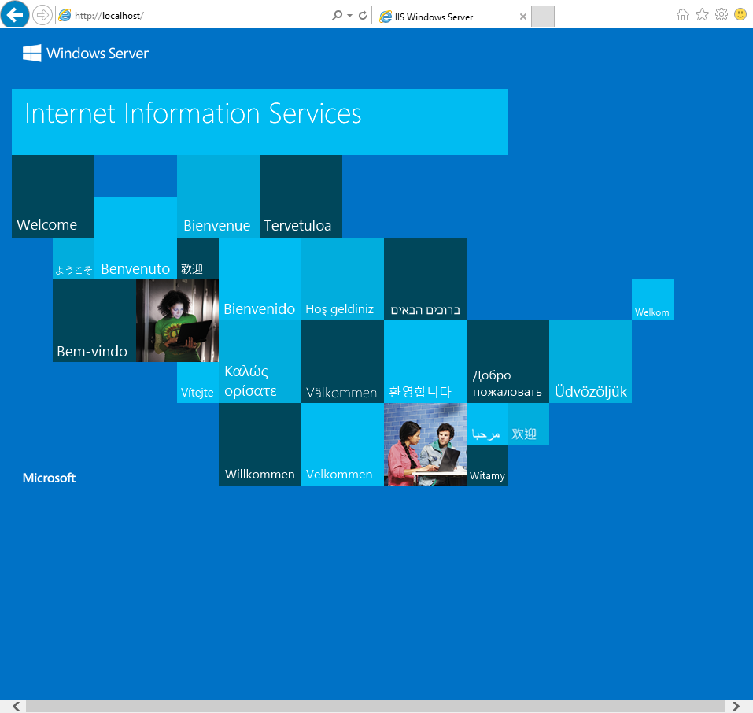

1. В настройках сайта по умолчанию найдите его физический путь. Перейдите в папку, которая указана в физическом пути, и добавьте в отчет скриншот ее содержимого.

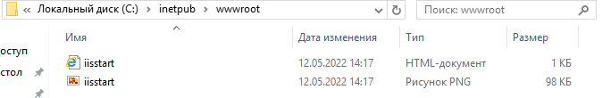

1. Создайте новый FTP сайт, выбрав **Sites – Add FTP Site (Сайты – Добавить FTP-сайт)**. Введите название и путь к каталогу сайта.

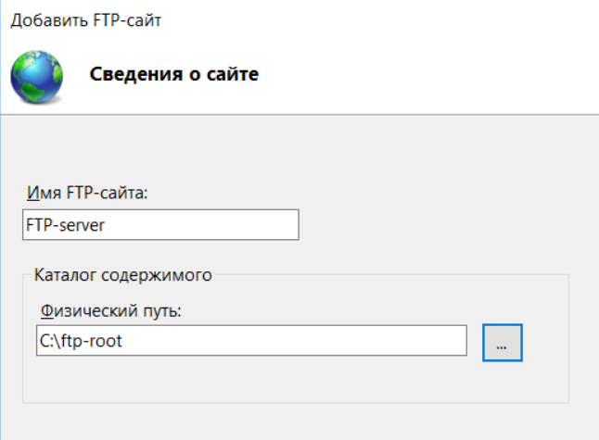

1. Далее выберите из списка IP-адрес, который будет использован FTP-сервером, выберите порт FTP-сервера (21), включите параметр **Start FTP site automatically (Запускать сайт FTP автоматически)** и выберите опцию **No SSL (Без SSL)**, чтобы упростить настройку. В случае использования SSL все передаваемые по сети данные ftp-пользователей будут зашифрованы.
2. Далее нужно установить способы проверки подлинности. Если выбрать Анонимный, то пользователи могут входить, используя в качестве имени пользователя *anonymous* или *guest*, а в качестве пароля – email-адрес. Режим использовать не рекомендуется без крайней на то необходимости. При выборе обычной авторизации можно указать, кто сможет войти. Разрешите анонимную аутентификацию **Anonymous Authentication (Анонимная проверка подлинности)**. **Basic Authentication (Обычная проверка подлинности)** должна быть включена. Разрешите доступ всем пользователям.
3. Также нужно выбрать поддерживаемые операции – чтение и запись. Выберите только чтение. Такой режим полезен для организации архива общедоступных документов. Любой желающий может подключиться к архиву и скачать необходимые ему документы. Нажмите кнопку **Finish (Готово)**.
4. Сервер FTP готов принимать входящие запросы FTP. В папке публикации FTP создайте текстовый файл **Test.txt** и напишите в нем фразу «Hello FTP World!».

**Задание 3.** Подключитесь к FTP-серверу с клиентской машины под управлением Windows 7 при помощи Internet Explorer.

**Указания к выполнению**

1. В Windows 7 запустите Internet Explorer и в адресной строке укажите имя сервера: ftp://ftp-server/ и нажмите Enter.
2. Попробуйте открыть файл Test.txt, его содержимое должно отобразиться прямо в Internet Explorer.

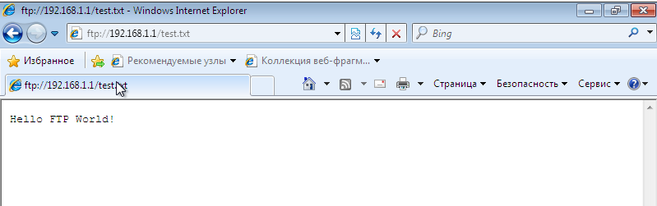

**Задание 4.** Подключитесь к FTP-серверу с клиентской машины под управлением Windows 7 при помощи Windows Explorer.

**Указания к выполнению**

1. Откройте Компьютер (Computer**)** и в адресную строку введите ftp://ftp-server/ и нажмите Enter.
2. Попробуйте открыть файл Test.txt.
3. При помощи Windows Explorer вы можете не только просматривать файлы, но и закачивать их на FTP-сервер. Попробуйте скопировать на сервер любой файл. Должна произойти ошибка, так как мы не давали разрешения на запись в эту папку.

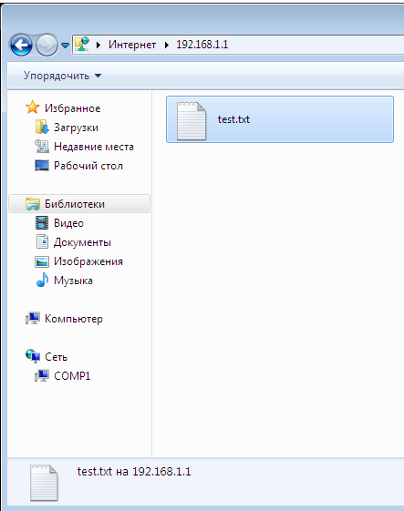

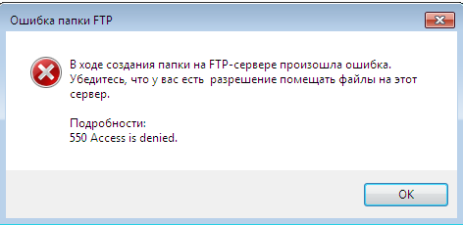

**Задание 5.** Создайте каталоги для обмена файлами: pub – каталог, из которого все могут скачивать файлы; upload – каталог, в который все могут записывать и читать оттуда; private – каталог, доступный для чтения и записи только пользователям dean и grishin.

**Указания к выполнению**

1. Запустите Internet Information Services Manager (Диспетчер служб IIS) или откройте оснастку IIS, разверните компонент server, разверните компонент Sites (Сайты).
2. Щелкните правой кнопкой мыши элемент FTP-server и выберите пункт New – Virtual Directory… (Создать – Виртуальный каталог…).
3. Задайте псевдоним pub, путь – C:\ftp-root\pub, создав при этом новую папку pub, и разрешите только чтение данного каталога. Завершите работу мастера.
4. Аналогично создайте виртуальные каталоги upload и private, но разрешите и запись, и чтение в данный каталог.
5. В Windows Explorer откройте папку C:\ftp-root\pub, правой кнопкой кликните по private, выберите Properties (Свойства) и перейдите на вкладку Security (Безопасность). Удалите все лишние учетные записи, добавьте только dean и grishin и разрешите им чтение и запись.
6. Во все три созданных каталога поместите различные файлы и подкаталоги.

**Самостоятельная работа**

**Задание 1.** Запретите анонимный доступ к FTP-серверу.

* + Внесите в отчет скриншот, демонстрирующий ошибку подключения к серверу без указания имени пользователя и пароля.

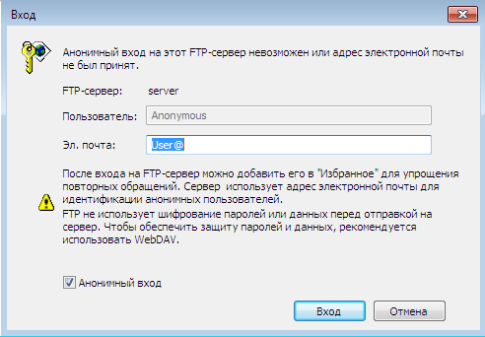

**Задание 2.** Проверьте доступ к серверу различных пользователей: dean, grishin, student.

* + Внесите в отчет скриншот, демонстрирующий доступ к разрешенным объектам и ошибки при недостатке прав.

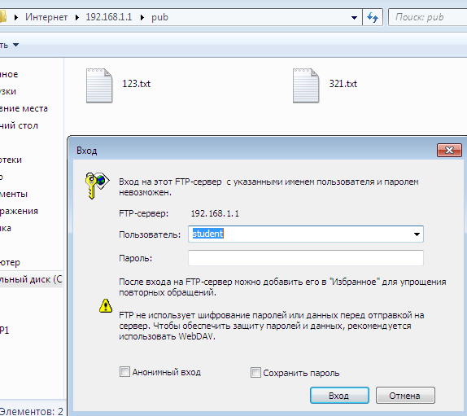

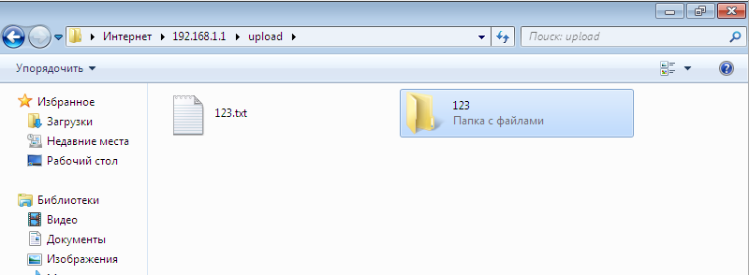

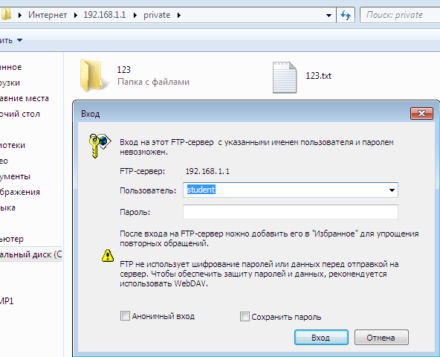

**Задание 3.** Посмотрите текущие сеансы FTP. Какие сеансы уже установлены?

* + Внесите в отчет скриншот информацией о пользователях и компьютерах, которые установили сеанс связи с сервером FTP.

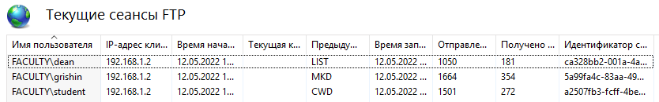

**Задание 4.** Установите ограничение на одновременную работу только одного пользователя.

* + Внесите в отчет скриншот с ошибкой при попытке подключения второго пользователя.

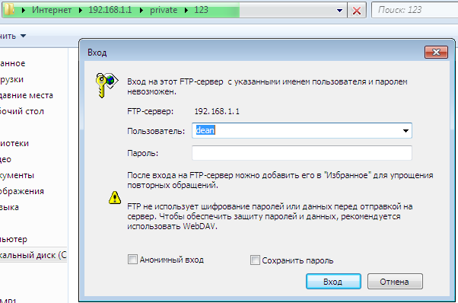

**Задание 5.** Ограничьте доступ к FTP-серверу на основе IP-адресов: разрешите доступ только с текущего в Windows 7 IP-адреса.

* + Внесите в отчет скриншот ошибки при попытке подключения с другого IP-адреса.

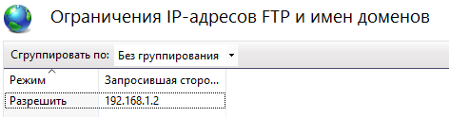

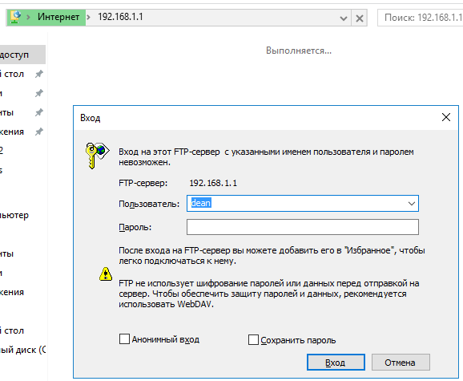

**Задание 6.** Установите сообщения для следующих параметров сервера: Приветствие и Максимальное число подключений.

* + Внесите в отчет скриншот, демонстрирующий работу этих параметров.

*Примечание.* Сообщение Приветствие можно увидеть при подключении к серверу через Internet Explorer.

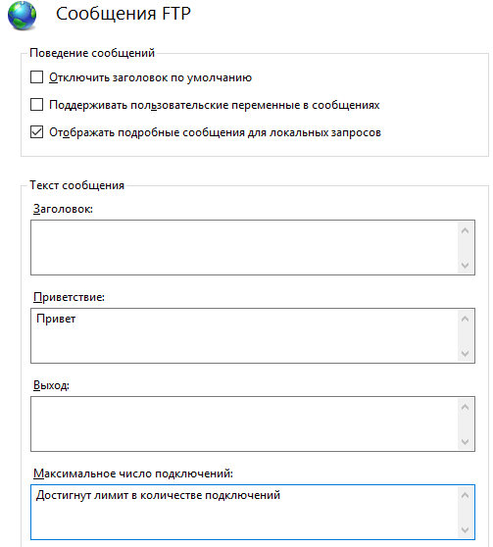

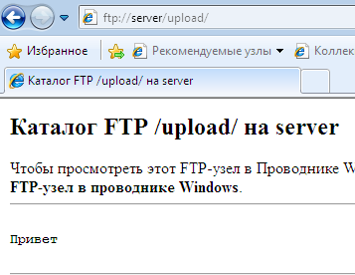

**Задание 7.** Изучите журнал FTP-сервера.

* + Внесите в отчет скриншот с содержимым журнала.

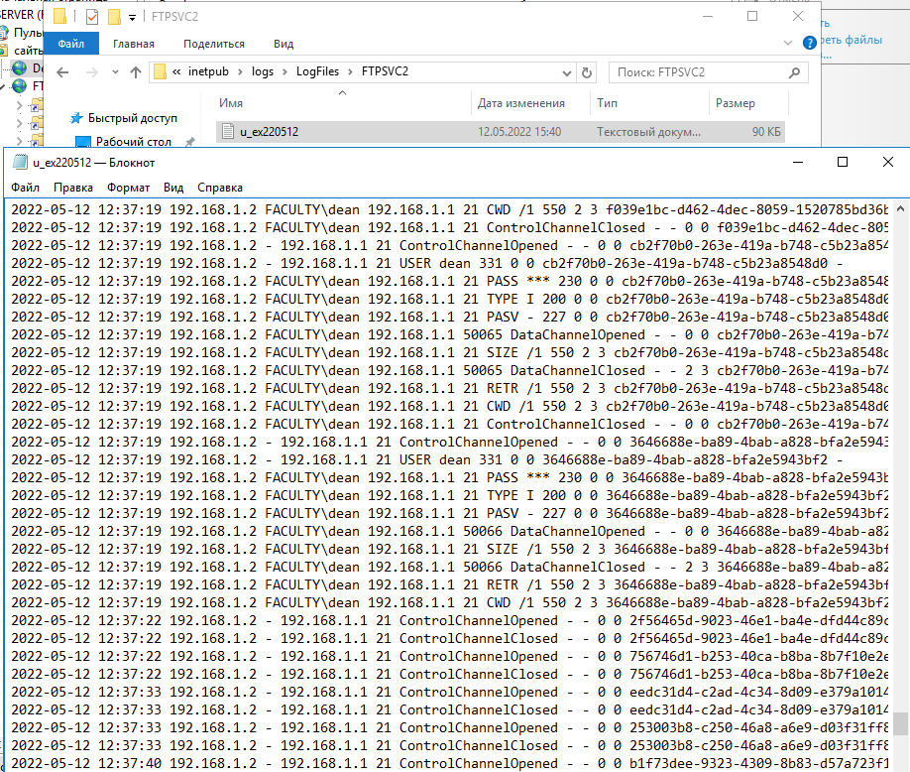

**Контрольные вопросы**

1. Где располагается файл журнала FTP-сервера?
2. Какие варианты отграничения доступа по IP-адресу существуют?
3. В чем отличие виртуального каталога от обычного? Для чего необходимо создавать виртуальный каталог upload, если можно было сделать обычный каталог upload?
4. Можно ли средствами IIS и FTP- сервера ограничить доступ к данным определенному пользователю (по его имени)?
5. Шифруются ли имя пользователя и пароль при аутентификации пользователя на FTP-сервере?
6. В чем преимущество использования FTP-сервера перед использованием обычных папок, к которым предоставлен общий доступ?
7. Если разрешены анонимные подключения к FTP-серверу, то от имени какой учетной записи будет происходить доступ к различным папкам на сервере? Можно управлять данным параметром?